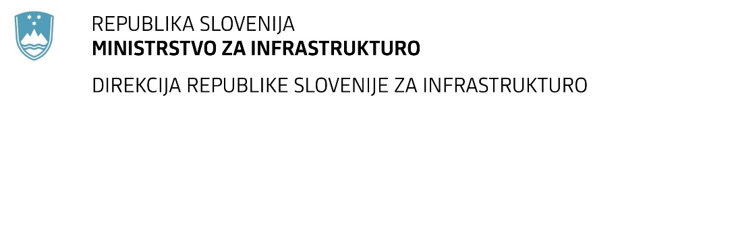

Številka: | 43001-352/2020-05 |  | oznaka naročila: | A-17/21 S
Datum: | 10.03.2021 |  | MFERAC: | 2431-20-401261/0

SPREMEMBA RAZPISNE DOKUMENTACIJE
za oddajo javnega naročila

Izvajanje konzultantskih storitev pri realizaciji investicij na državnih cestah za časovno obdobje 2021-2026

JN000459/2021-B01 - A-17/21, datum objave: 28.01.2021

Obvestilo o spremembi razpisne dokumentacije je objavljeno na "Portalu javnih naročil" in na naročnikovi spletni strani. Na naročnikovi spletni strani je priložen čistopis spremenjenega dokumenta.

Obrazložitev sprememb:

- V točki 3.2.3.2.1. Navodil za pripravo ponudbe se zamenja drugi odstavek, ki se pravilno glasi:

Strokovnjak za javna naročila (S-05), strokovnjak za prostorsko dokumentacijo (S-07) in strokovnjak za okolje (oznaka funkcije S-08) lahko delo opravljajo sočasno pri treh sklopih. Strokovnjak za geodezijo (S-06) lahko delo opravlja sočasno pri štirih sklopih.

- V točki 3.2.3.2.2. Navodil za pripravo ponudbe se zamenja drugi odstavek, ki se pravilno glasi:

Strokovnjak za geodezijo (S-06) lahko delo opravlja sočasno pri štirih sklopih. Strokovnjak za javna naročila (S-05) lahko delo opravlja sočasno pri treh sklopih. Strokovnjak za investicijsko dokumentacijo (oznaka funkcije S-09) lahko sočasno delo opravlja pri dveh sklopih. Strokovnjak za prometno varnost (oznaka funkcije S-11) lahko sočasno opravlja delo pri vseh sedmih sklopih. Vsi ostali strokovnjaki so lahko imenovani le pri enem sklopu. Posamezen strokovnjak lahko nastopa le v eni izmed vlog.

- V točki 3.2.3.2.3. Navodil za pripravo ponudbe se zamenja drugi odstavek, ki se pravilno glasi:

Strokovnjak za geodezijo (S-06) lahko delo opravlja sočasno pri štirih sklopih. Strokovnjak za javna naročila (S-05), strokovnjak za okolje za obremenitev s hrupom (S-08/HRUP), strokovnjak za okolje za onesnaženost zraka (S-08/ZRAK), strokovnjak za okolje za padavinske vode (S-OB/VODE) ter strokovnjak za prostorsko dokumentacijo (oznaka funkcije S-07) lahko delo opravljajo sočasno pri treh sklopih. Strokovnjak za investicijsko dokumentacijo (oznaka funkcije S-09) lahko sočasno delo opravlja pri dveh sklopih. Strokovnjak za prometno varnost (oznaka funkcije S-11) in strokovnjak za okolje za obremenitev s hrupom (S-08/HRUP), strokovnjak za okolje za onesnaženost zraka (S-08/ZRAK) in strokovnjak za okolje za padavinske vode (S-OB/VODE) lahko sočasno opravljajo delo pri vseh sedmih sklopih. Vsi ostali strokovnjaki so lahko imenovani le pri enem sklopu.

Spremembe so sestavni del razpisne dokumentacije in jih je potrebno upoštevati pri pripravi ponudbe.

